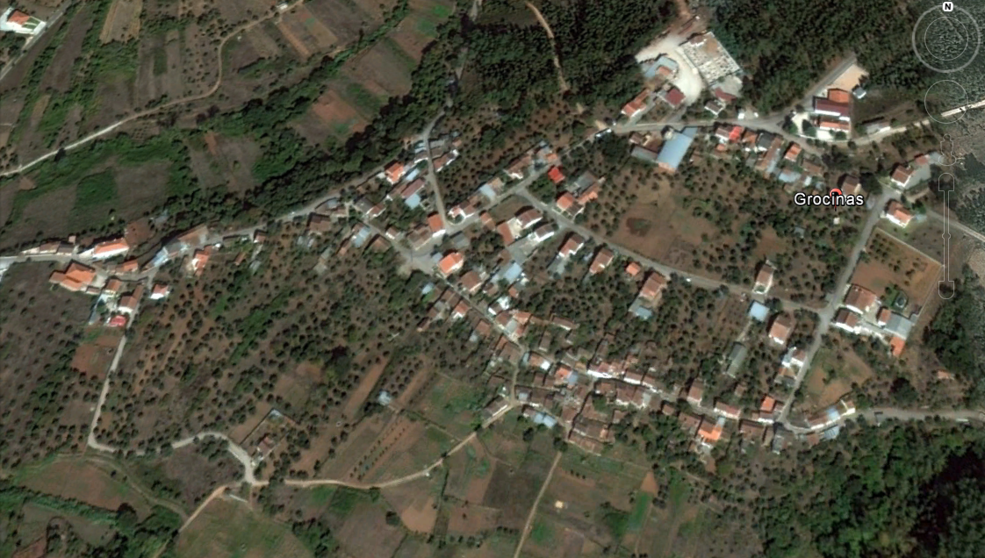
VISTA AÉREA DAS GROCINAS

